www.rc-analitik.ru
исследовательский центр
АНАЛИТИК

РЕЙТИНГ
ЭФФЕКТИВНОСТИ РАБОТЫ ДЕПУТАТОВ Законодательного Собрания
Свердловской области

результаты анализа деятельности
Законодательного Собрания Свердловской области в период
с 04.12.2011 по 17.12.2015.

На основе данных комплексной информационной системы
Законодательного Собрания Свердловской области.

2015
Подготовлено:
А.В.Мозолин,
Исследовательский Центр «Аналитик»

Содержание

Содержание 2
Общая информация о законодательной деятельности Законодательного Собрания Свердловской области 3
Деятельность комитетов Законодательного Собрания Свердловской области 4
Законотворческая деятельность фракций Законодательного Собрания Свердловской области 5
Рейтинг эффективности работы депутатов Законодательного собрания Свердловской области (декабрь 2011 – декабрь 2015) 7
ВПП Единая Россия. Рейтинг эффективности фракции. 10
Либерально-демократическая партия России. Рейтинг эффективности фракции. 13
Справедливая Россия. Рейтинг эффективности фракции. 14
Коммунистическая партия Российской Федерации. Рейтинг эффективности фракции. 16
Вне фракций 18

Общая информация о законодательной деятельности Законодательного Собрания Свердловской области
Процедурные события законодательной деятельности,  предусмотренные законодательством  Свердловской области | Всего законопроектов (законов) | Из них по профилю комитета Законодательного Собрания:
 |  | по бюджету, финансам и налогам | по вопросам законодательства  и общественной безопасности | по промышленной,  инновационной политике  и предпринимательству | по развитию инфраструктуры  и жилищной политике | по социальной политике | по аграрной политике,  природопользованию и охране окружающей среды | по региональной политике  и развитию местного  самоуправления
Внесено в Законодательное Собрание | 708
Отказано в принятии к рассмотрению | 32
Отозвано субъектом права законодательной инициативы | 11
На проверке соблюдения условий принятия к рассмотрению | 0
Принято к рассмотрению Законодательным Собранием | 665 | 84 | 147 | 51 | 63 | 164 | 38 | 118
Принято законов Свердловской области | 529 | 78 | 107 | 46 | 52 | 113 | 35 | 98

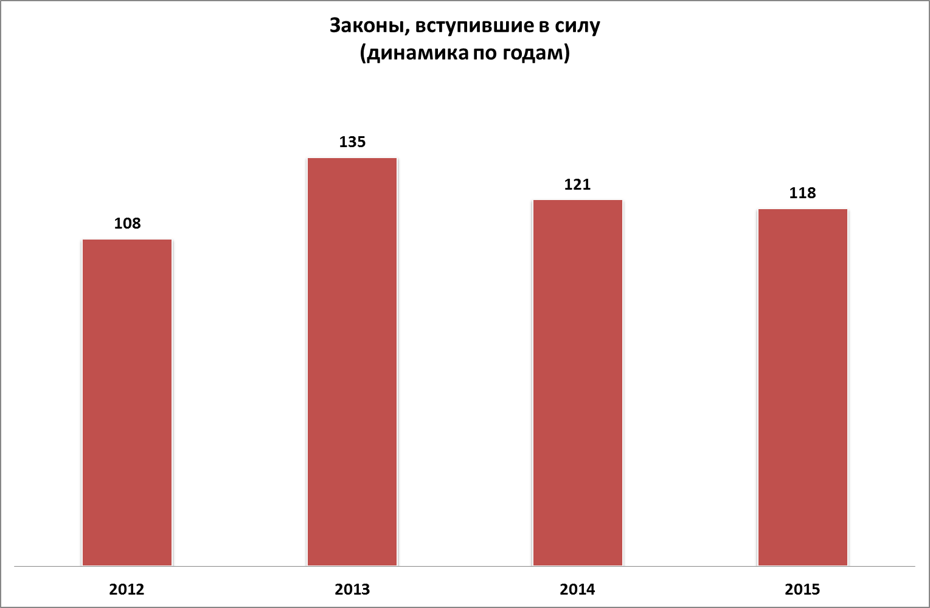

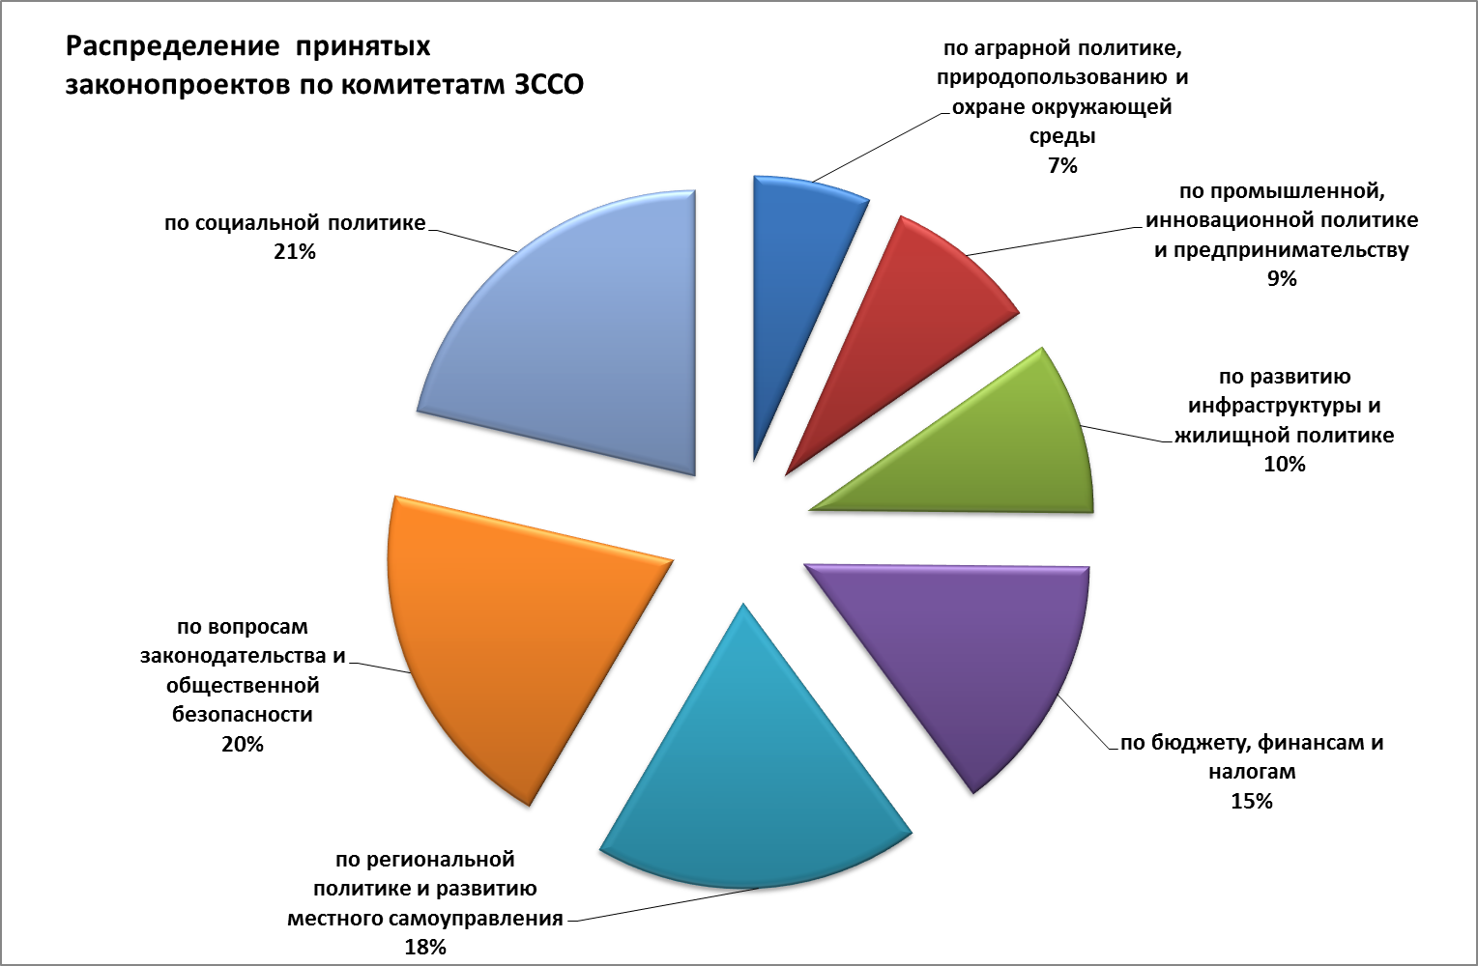
Деятельность комитетов Законодательного Собрания Свердловской области
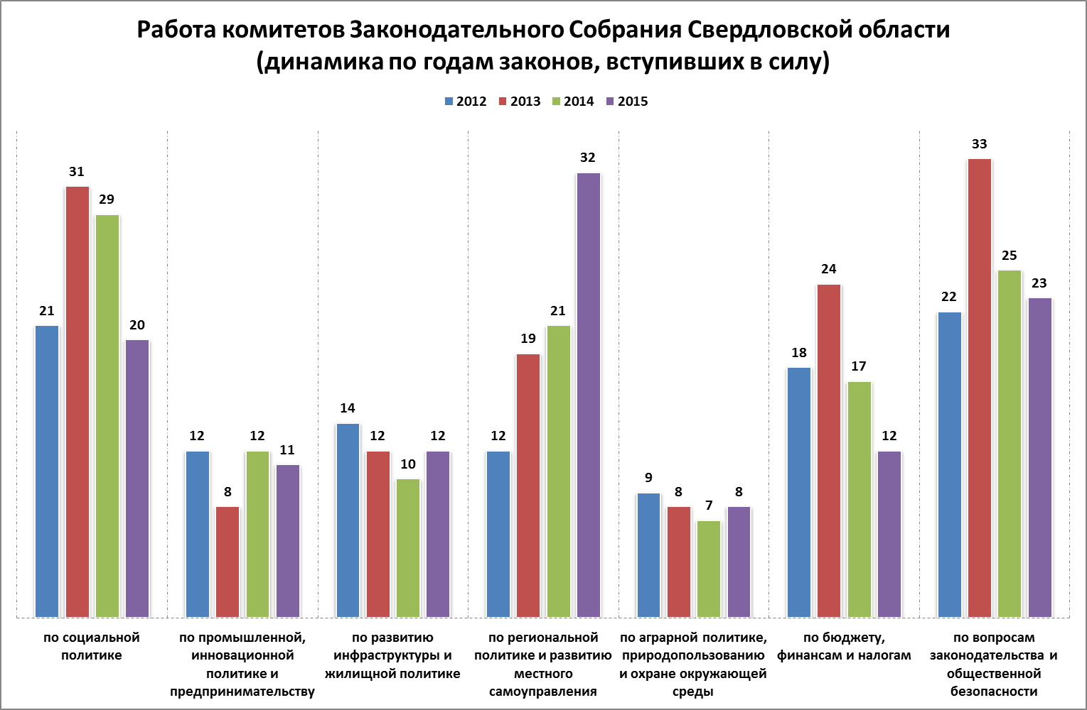

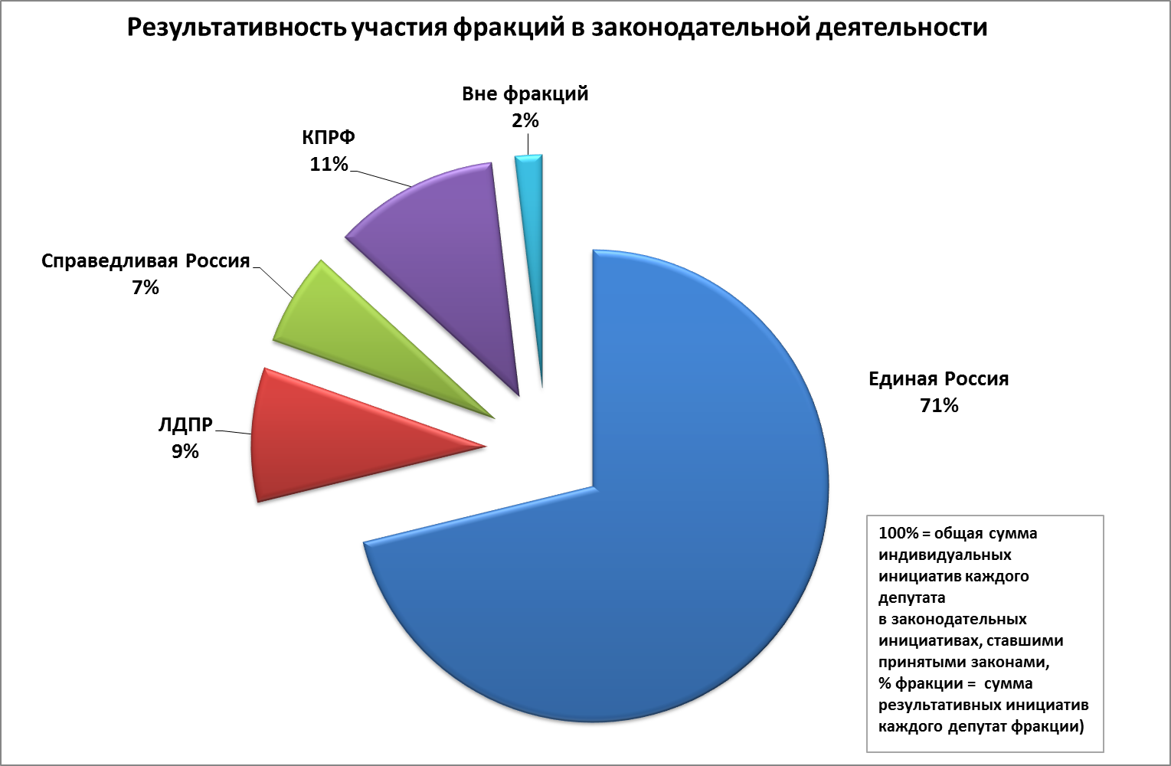
Законотворческая деятельность фракций Законодательного Собрания Свердловской области

Активность фракций в выдвижении законодательных инициатив

Период: декабрь 2011 – декабрь 2015
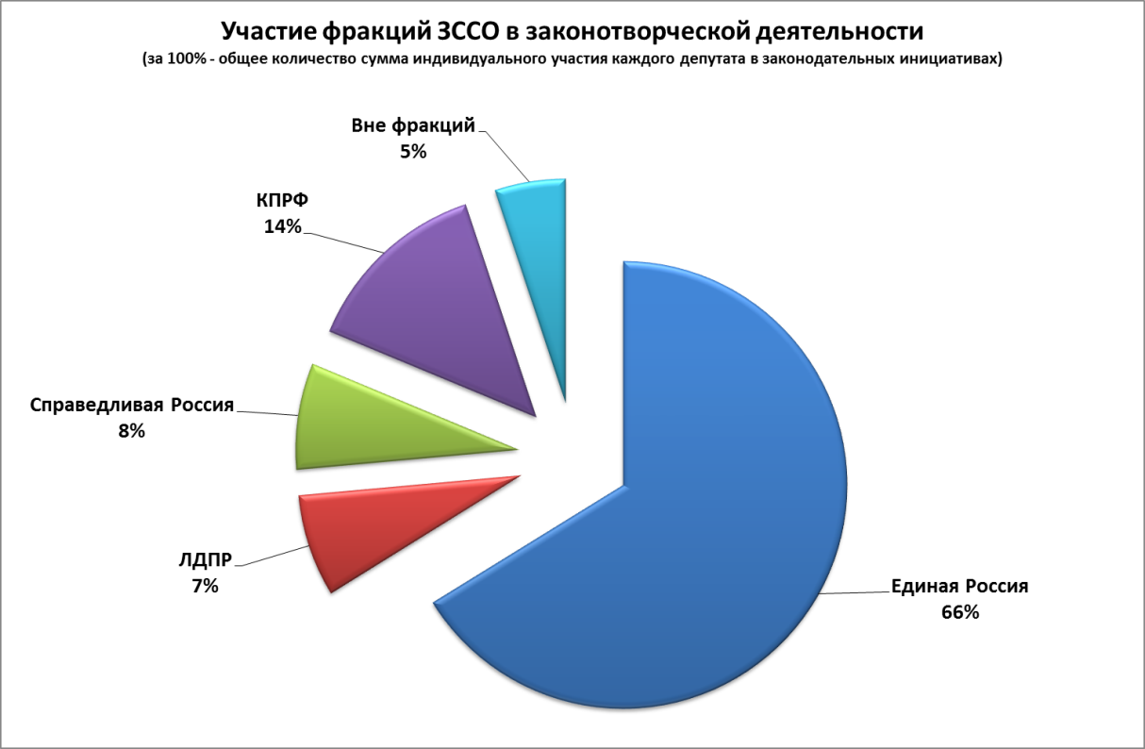 Период: январь 2015 – декабрь 2015
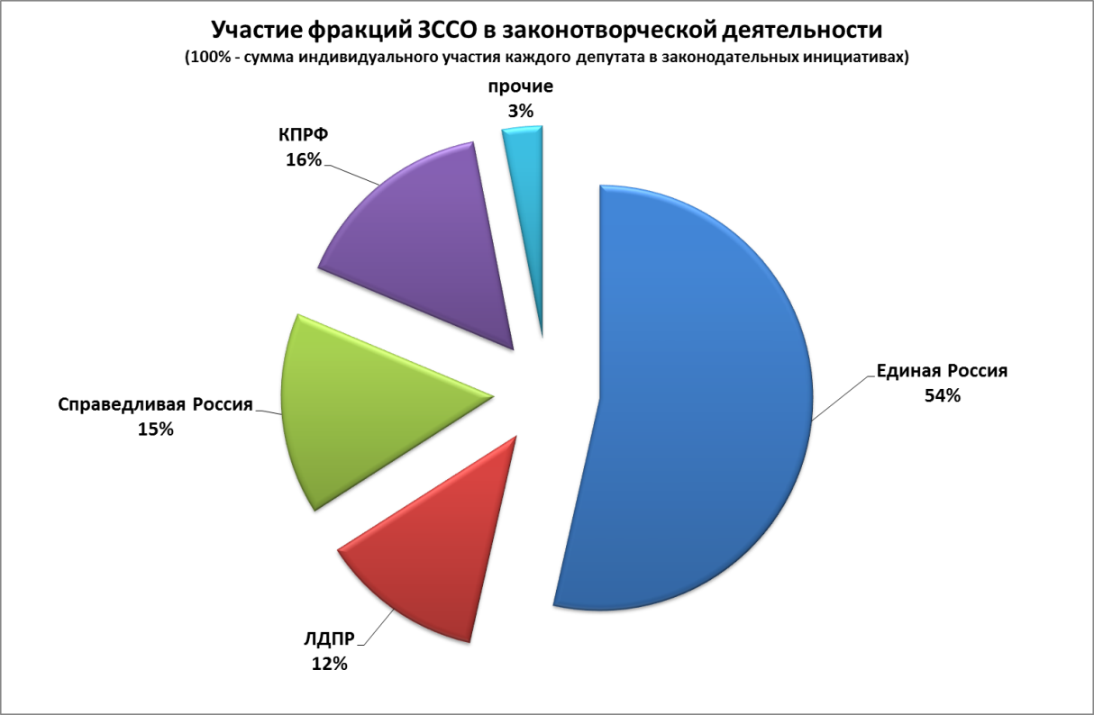

Рейтинг эффективности работы депутатов Законодательного собрания Свердловской области

(декабрь 2011 – декабрь 2015)

Методика расчета рейтинга

В построении рейтинга мы опирались на данные комплексной информационной системы
Законодательного Собрания Свердловской области, связанные с деятельностью депутатов ЗССО за период с 4 декабря 2011 г. по 17 декабря 2015 г.

В основу расчетов были положены два параметра:
1. количество законодательных инициатив, выдвинутых депутатом, ставших законами,
2. количество выдвинутых законодательных инициатив.

В свою очередь, эти параметры позволят рассчитать два коэффициента и индекс итоговой эффективности:

1.) Результативность деятельности депутата
(отношение между количеством выдвинутых инициатив (Х) и ставших законами(Y)

Коэф. Результативности = Х/Y

2.) Активность депутата в законотворческой деятельности
(отношение между количеством выдвинутых инициатив депутатом (Х) и общим количеством выдвинутых инициатив (708 за четыре года работы ЗССО)

Коэф. Активности = X/708

3.) Итоговый индекс эффективности = Коэф. Результативности + Коэф. Активности

При формировании итогового рейтинга эффективности мы объединили полученные данные в три группы:

Группа А. Депутат принимал участие в выдвижении 21 законодательной инициативы и более.
Группа Б. От 11 до 20
Группа В. От 10 до 0

Примечание: для удобства в представленных ниже таблицах цифры автоматических округлены до десятых (0,00), расчет индекса эффективности основывается на суммировании неокругленных данных, полученных при расчете коэффициентов (0,0000).

Группа А. (От 21 законодательной инициативы и больше)
№ | фио | Количество законодательных инициатив | Вступившие в силу | Коэффициент результативности | Коэффициент активности | Индекс эффективности
 | Шептий Виктор Анатольевич | 57 | 51 | 0,89 | 0,08 | 0,98
 | Никитин Владимир Федорович | 71 | 61 | 0,86 | 0,10 | 0,96
 | Терешков Владимир Андреевич | 35 | 32 | 0,91 | 0,05 | 0,96
 | Абзалов Альберт Феликсович | 25 | 23 | 0,92 | 0,04 | 0,96
 | Сухов Анатолий Петрович | 22 | 20 | 0,91 | 0,03 | 0,94
 | Погудин Вячеслав Викторович | 55 | 46 | 0,84 | 0,08 | 0,91
 | Чечунова Елена Валерьевна | 36 | 30 | 0,83 | 0,05 | 0,88
 | Исаков Олег Юрьевич | 27 | 22 | 0,81 | 0,04 | 0,85
 | Гаффнер Илья Владимирович | 25 | 20 | 0,80 | 0,04 | 0,84
 | Бабушкина Людмила Валентиновна | 31 | 24 | 0,77 | 0,04 | 0,82
 | Иванов Максим Анатольевич | 36 | 26 | 0,72 | 0,05 | 0,77
 | Артемьева Галина Николаевна | 36 | 26 | 0,72 | 0,05 | 0,77
 | Чепиков Сергей Владимирович | 22 | 16 | 0,73 | 0,03 | 0,76
 | Серебренников Александр Васильевич | 25 | 17 | 0,68 | 0,04 | 0,72
 | Новокрещенов Александр Николаевич | 42 | 25 | 0,60 | 0,06 | 0,65
 | Серебренников Максим Павлович | 23 | 14 | 0,61 | 0,03 | 0,64
 | Носков Денис Анатольевич | 28 | 15 | 0,54 | 0,04 | 0,58
 | Шадрин Дмитрий Игоревич | 45 | 23 | 0,51 | 0,06 | 0,57
 | Зубарев Михаил Валерьевич | 48 | 22 | 0,46 | 0,07 | 0,53
 | Коньков Владимир Андреевич | 23 | 11 | 0,48 | 0,03 | 0,51
 | Торощин Игорь Андреевич | 38 | 16 | 0,42 | 0,05 | 0,47
 | Сизов Денис Васильевич | 41 | 16 | 0,39 | 0,06 | 0,45
 | Ушаков Геннадий Владимирович | 31 | 12 | 0,39 | 0,04 | 0,43
 | Ионин Дмитрий Александрович | 49 | 16 | 0,33 | 0,07 | 0,40
 | Касимов Евгений Петрович | 25 | 9 | 0,36 | 0,04 | 0,40
 | Фамиев Нафик Ахнафович | 22 | 8 | 0,36 | 0,03 | 0,39
 | Альшевских Андрей Геннадьевич | 28 | 9 | 0,32 | 0,04 | 0,36
 | Зяблицев Евгений Геннадьевич | 39 | 5 | 0,13 | 0,06 | 0,18
 | Жуковский Андрей Александрович | 33 | 4 | 0,12 | 0,05 | 0,17

Группа Б (От 11 до 20)
№ | фио | Количество законодательных инициатив | Вступившие в силу | Коэффициент результативности | Коэффициент активности | Индекс эффективности
 | Павлов Анатолий Иванович | 14 | 13 | 0,93 | 0,02 | 0,95
 | Якимов Виктор Васильевич | 19 | 16 | 0,84 | 0,03 | 0,87
 | Матерн Анатолий Иванович | 20 | 16 | 0,80 | 0,03 | 0,83
 | Ковпак Лев Игоревич | 17 | 13 | 0,76 | 0,02 | 0,79
 | Никифоров Анатолий Владимирович | 16 | 12 | 0,75 | 0,02 | 0,77
 | Никонов Сергей Владимирович | 18 | 13 | 0,72 | 0,03 | 0,75
 | Трескова Елена Анатольевна | 16 | 10 | 0,63 | 0,02 | 0,65
 | Мельникова Людмила Петровна | 15 | 9 | 0,60 | 0,02 | 0,62
 | Карапетян Армен Эминович | 20 | 8 | 0,40 | 0,03 | 0,43
 | Артюх Евгений Петрович | 12 | 5 | 0,42 | 0,02 | 0,43
 | Данилов Игорь Николаевич | 14 | 2 | 0,14 | 0,02 | 0,16

Группа В (От 10 до 0)
№ | фио | Количество законодательных инициатив | Вступившие в силу | Коэффициент результативности | Коэффициент активности | Индекс эффективности
 | Рощупкин Владимир Николаевич | 1 | 1 | 1,00 | 0,00 | 1,00
 | Семеновых Сергей Михайлович | 5 | 4 | 0,80 | 0,01 | 0,81
 | Савельев Валерий Борисович | 9 | 7 | 0,78 | 0,01 | 0,79
 | Марчевский Анатолий Павлович | 8 | 5 | 0,63 | 0,01 | 0,64
 | Коробейников Алексей Александрович | 10 | 4 | 0,40 | 0,01 | 0,41
 | Филиппов Илья Александрович | 5 | 1 | 0,20 | 0,01 | 0,21
 | Кукушкина Елена Михайловна | 10 | 0 | 0,00 | 0,01 | 0,01
 | Норицин Александр Николаевич | 1 | 0 | 0,00 | 0,00 | 0,00
 | Гришпун Ефим Моисеевич | 0 | 0 | 0,00 | 0,00 | 0,00
 | Кушнарев Алексей Владиславович | 0 | 0 | 0,00 | 0,00 | 0,00
 | Вегнер Вячеслав Михайлович | 0 | 0 | 0,00 | 0,00 | 0,00

ВПП Единая Россия. Рейтинг эффективности фракции.
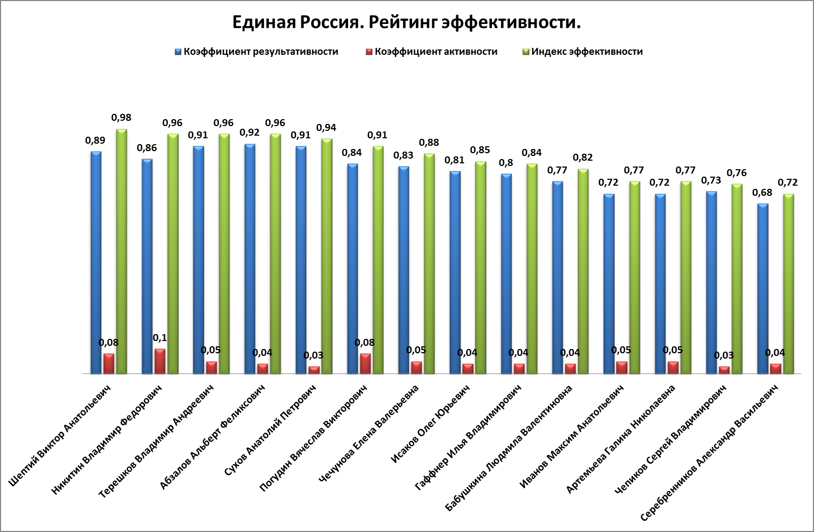
фото | фио | должность | Количество законодательных инициатив | Принятые законы | Индекс эффективности
 | Никитин Владимир Федорович | Председатель комитета по вопросам законодательства и общественной безопасности, Заместитель председателя комиссии по символам | 71 | 61 | 0,96
 | Шептий Виктор Анатольевич | Заместитель председателя Законодательного Собрания Свердловской области, член комитета по вопросам законодательства и общественной безопасности, Член комиссии по предварительной подготовке материалов к рассмотрению на заседании Законодательного Собрания Свердловской области кандидатур на должности судей | 57 | 52 | 0,98
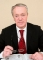 | Погудин Вячеслав Викторович | Председатель комитета по социальной политике | 55 | 46 | 0,91
 | Терешков Владимир Андреевич | Председатель комитета по бюджету, финансам и налогам, Заместитель председателя комиссии по Регламенту | 35 | 32 | 0,96
 | Чечунова Елена Валерьевна | Заместитель председателя Законодательного Собрания, член комитета по бюджету, финансам и налогам. | 36 | 30 | 0,88
 | Артемьева Галина Николаевна | Заместитель председателя комитета по региональной политике и развитию местного самоуправления, Заместитель председателя комиссии по межпарламентской деятельности | 36 | 26 | 0,77
 | Иванов Максим Анатольевич | Заместитель председателя комитета по вопросам законодательства и общественной безопасности, Председатель комиссии по Регламенту | 36 | 26 | 0,77
 | Бабушкина Людмила Валентиновна | Председатель Законодательного Собрания Свердловской области | 31 | 24 | 0,82
 | Абзалов Альберт Феликсович | Председатель комитета по промышленной, инновационной политике и предпринимательству, Член комиссии по Регламенту | 25 | 23 | 0,96
 | Исаков Олег Юрьевич | Председатель комитета по развитию инфраструктуры и жилищной политике Законодательного Собрания Свердловской области. | 27 | 22 | 0,85
 | Сухов Анатолий Петрович | Заместитель председателя Законодательного Собрания, член комитета по региональной политике и развитию местного самоуправления | 22 | 20 | 0,94
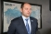 | Гаффнер Илья Владимирович | Председатель комитета по аграрной политике, природопользованию и охране окружающей среды | 25 | 20 | 0,84
 | Серебренников Александр Васильевич | Заместитель председателя комитета по социальной политике | 25 | 17 | 0,72
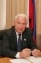 | Якимов Виктор Васильевич | Заместитель Председателя Законодательного Собрания Свердловской области, член комитета по развитию инфраструктуры и жилищной политике, Заместитель председателя мандатной комиссии | 19 | 16 | 0,87
 | Матерн Анатолий Иванович | Член комитета по вопросам законодательства и общественной безопасности | 20 | 16 | 0,83
 | Чепиков Сергей Владимирович | Заместитель председателя комитета по социальной политике | 22 | 16 | 0,76
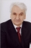 | Павлов Анатолий Иванович | Председатель комитета по региональной политике и развитию местного самоуправления | 14 | 13 | 0,95
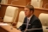 | Ковпак Лев Игоревич | Заместитель председателя комитета по бюджету, финансам и налогам | 17 | 13 | 0,79
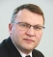 | Никонов Сергей Владимирович | Заместитель председателя комитета по аграрной политике, природопользованию и охране окружающей среды, Член комиссии по межпарламентской деятельности | 18 | 13 | 0,75
 | Никифоров Анатолий Владимирович | Член комитета по социальной политике, Член мандатной комиссии | 16 | 12 | 0,77
 | Трескова Елена Анатольевна | Заместитель председателя комитета по аграрной политике, природопользованию и охране окружающей среды, Член комиссии по предварительной подготовке материалов к рассмотрению на заседании Законодательного Собрания Свердловской области кандидатур на должности судей | 16 | 10 | 0,65
 | Савельев Валерий Борисович | Заместитель председателя комитета по бюджету, финансам и налогам | 9 | 7 | 0,79
 | Марчевский Анатолий Павлович | Член комитета по социальной политике | 8 | 5 | 0,64
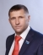 | Артюх Евгений Петрович | Член комитета по региональной политике и развитию местного самоуправления | 12 | 5 | 0,43
 | Семеновых Сергей Михайлович | Член комитета по аграрной политике, природопользованию и охране окружающей среды | 5 | 4 | 0,81
 | Коробейников Алексей Александрович | Заместитель председателя комитета по промышленной, инновационной политике и предпринимательству, Член комиссии по символам | 10 | 4 | 0,41
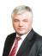 | Рощупкин Владимир Николаевич | Заместитель председателя комитета по развитию инфраструктуры и жилищной политике | 1 | 1 | 1,0
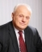 | Гришпун Ефим Моисеевич | Член комитета по промышленной, инновационной политике и предпринимательству | 0 | 0 | 0,00
 | Кушнарев Алексей Владиславович | Член комитета по промышленной, инновационной политике и предпринимательству | 0 | 0 | 0,00

Либерально-демократическая партия России. Рейтинг эффективности фракции.
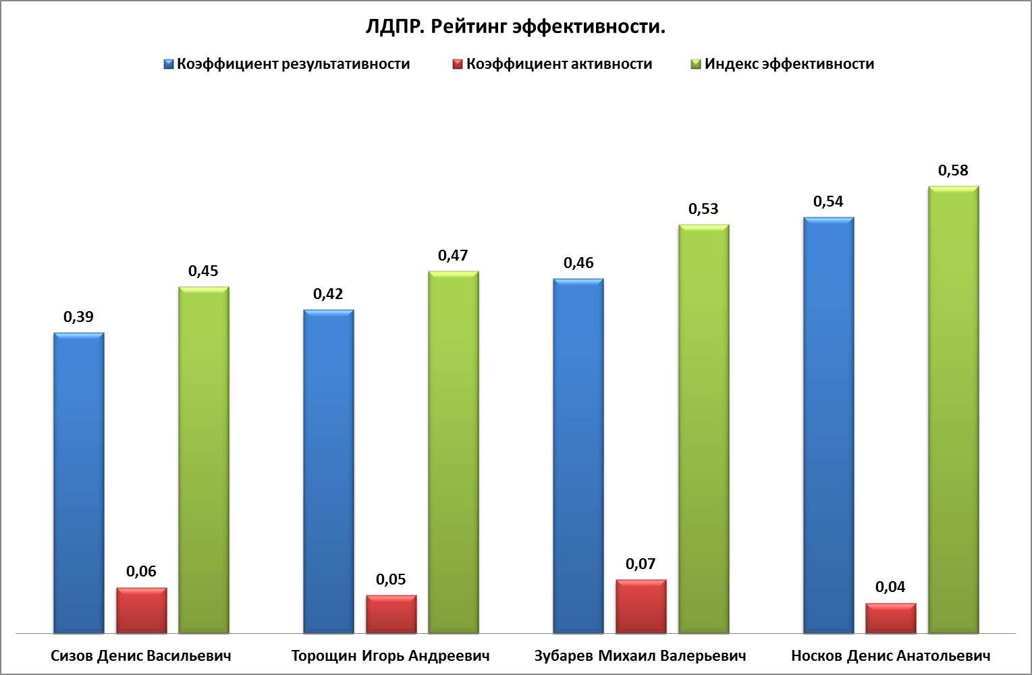
фото | фио | должность | Количество законодательных инициатив | Принятые законы | Индекс эффективности
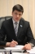 | Зубарев Михаил Валерьевич | Член комитета по бюджету, финансам и налогам, Председатель комиссии по символам | 48 | 22 | 0,53
 | Торощин Игорь Андреевич | Заместитель председателя комитета по вопросам законодательства и общественной безопасности, Член мандатной комиссии | 38 | 16 | 0,47
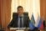 | Сизов Денис Васильевич | Член комитета по региональной политике и развитию местного самоуправления, Член комиссии по межпарламентской деятельности | 41 | 16 | 0,45
 | Носков Денис Анатольевич | Член комитета по развитию инфраструктуры и жилищной политике | 28 | 15 | 0,58

Справедливая Россия. Рейтинг эффективности фракции.

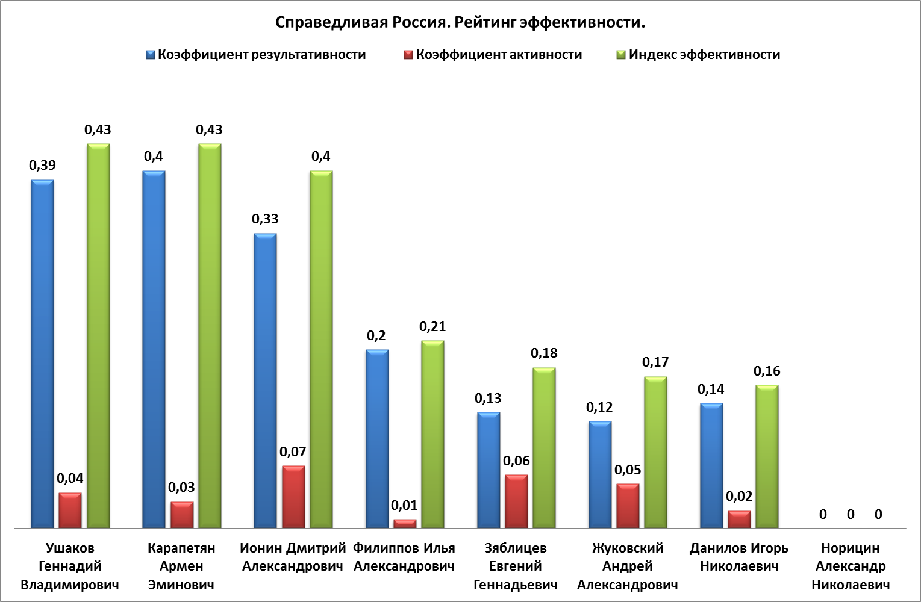
фото | фио | должность | Количество законодательных инициатив | Принятые законы | Индекс эффективности
 | Ионин Дмитрий Александрович | Заместитель председателя комитета по развитию инфраструктуры и жилищной политике, Член комиссии по Регламенту | 49 | 16 | 0,40
 | Ушаков Геннадий Владимирович | Член комитет по бюджету, финансам и налогам | 31 | 12 | 0,43
 | Карапетян Армен Эминович | Заместитель председателя комитета по бюджету, финансам и налогам | 20 | 8 | 0,43
 | Зяблицев Евгений Геннадьевич | Член комитета по социальной политике | 39 | 5 | 0,18
 | Жуковский Андрей Александрович | Председатель отделения "Справедливая Россия", член комитета по промышленной, инновационной политике и предпринимательству | 33 | 4 | 0,17
 | Данилов Игорь Николаевич | Член комитета по промышленной, инновационной политике и предпринимательству | 14 | 2 | 0,16
 | Филиппов Илья Александрович | Член комитета по аграрной политике, природопользованию и охране окружающей среды, Заместитель председателя комиссии по предварительной подготовке материалов к рассмотрению на заседании Законодательного Собрания Свердловской области кандидатур на должности судей | 5 | 1 | 0,21
 | Норицин Александр Николаевич | Член комитета по аграрной политике, природопользованию и охране окружающей среды | 1 | 0 | 0,00

Коммунистическая партия Российской Федерации. Рейтинг эффективности фракции.

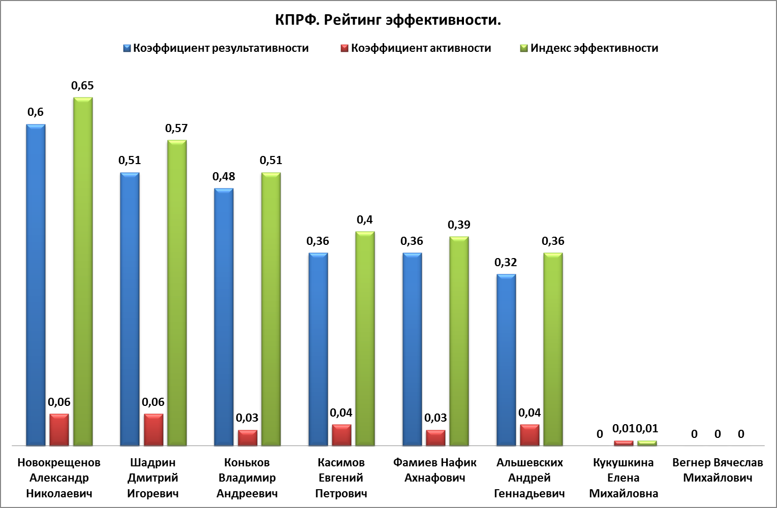
фото | фио | должность | Количество законодательных инициатив | Принятые законы | Индекс эффективности
 | Новокрещенов Александр Николаевич | Член комитета комитета по вопросам законодательства и общественной безопасности, Председатель комиссии по предварительной подготовке материалов к рассмотрению на заседании Законодательного Собрания Свердловской области кандидатур на должности судей | 42 | 25 | 0,65
 | Шадрин Дмитрий Игоревич | Заместитель председателя Комитета по вопросам законодательства и общественной безопасности. | 45 | 23 | 0,57
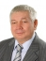 | Коньков Владимир Андреевич | Заместитель председателя комитета по развитию инфраструктуры и жилищной политике | 23 | 11 | 0,51
 | Альшевских Андрей Геннадьевич | Заместитель председателя комитета по промышленной, инновационной политике и предпринимательству, Председатель мандатной комиссии | 28 | 9 | 0,36
 | Касимов Евгений Петрович | Член комитета по социальной политике, Член мандатной комиссии | 25 | 9 | 0,40
 | Фамиев Нафик Ахнафович | Заместитель председателя комитета по региональной политике и развитию местного самоуправления, Член комиссии по Регламенту | 22 | 8 | 0,39
 | Вегнер Вячеслав Михайлович |  | 0 | 0 | 0,00
 | Кукушкина Елена Михайловна | Член комитета по аграрной политике, природопользованию и охране окружающей среды, Член комиссии по предварительной подготовке материалов к рассмотрению на заседании Законодательного Собрания Свердловской области кандидатур на должности судей | 10 | 0 | 0,01

Вне фракций
фото | фио | должность | Количество законодательных инициатив | Принятые законы | Индекс эффективности
 | Серебренников Максим Павлович | Член Совета Законодательного Собрания Свердловской области, член комитета по развитию инфраструктуры и жилищной политике, Председатель комиссии Законодательного Собрания Свердловской области по межпарламентской деятельности. | 23 | 14 | 0,64
 | Мельникова Людмила Петровна | Член Комитета по региональной политике и развитию местного самоуправления | 15 | 9 | 0,62

